**Проект по развитию речевой активности у детей раннего возраста на тему: «Пальцы помогают говорить»**

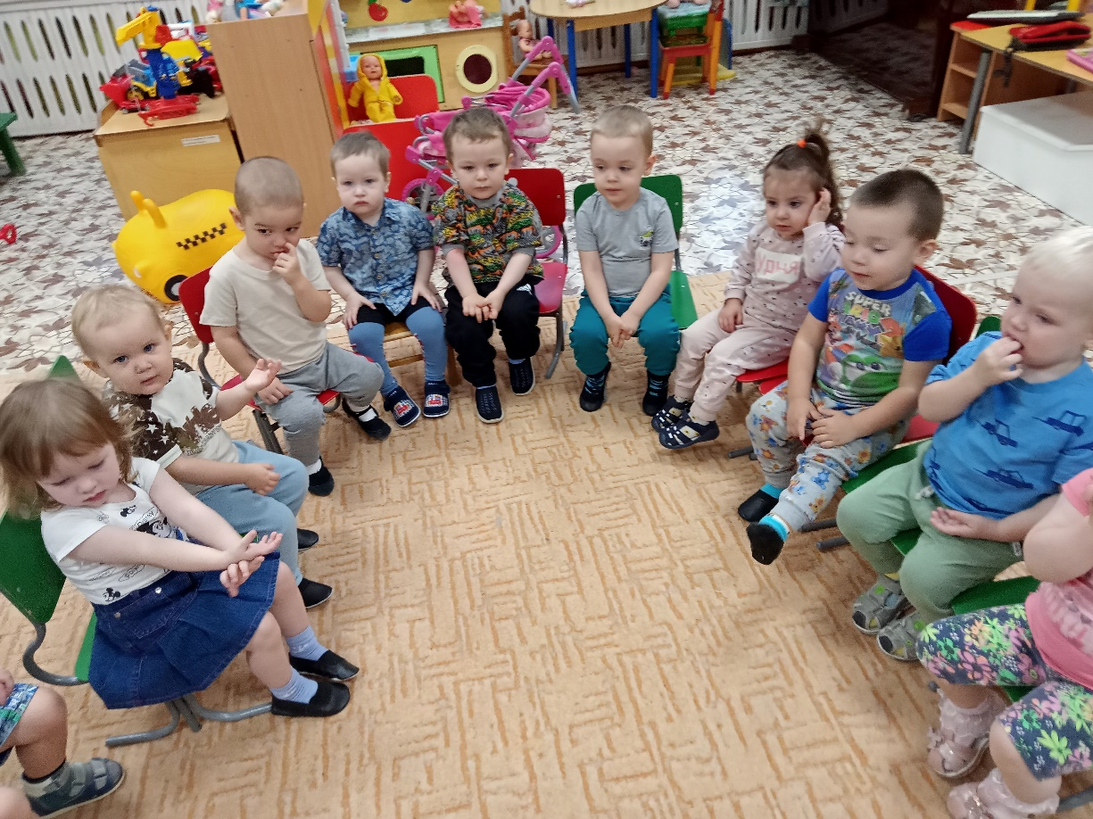

**Тип и вид проекта: Познавательно-творческий, краткосрочный, групповой.**

**Участники проекта: Дети, воспитатели.**

**Возраст детей:1,6-2 года.**

**Продолжительность:2 недели**

**Воспитатели: Колмакова М.А, Надыршина В.А**

**Детский сад №4 «Солнышко» г.Арамиль ноябрь 2022г**

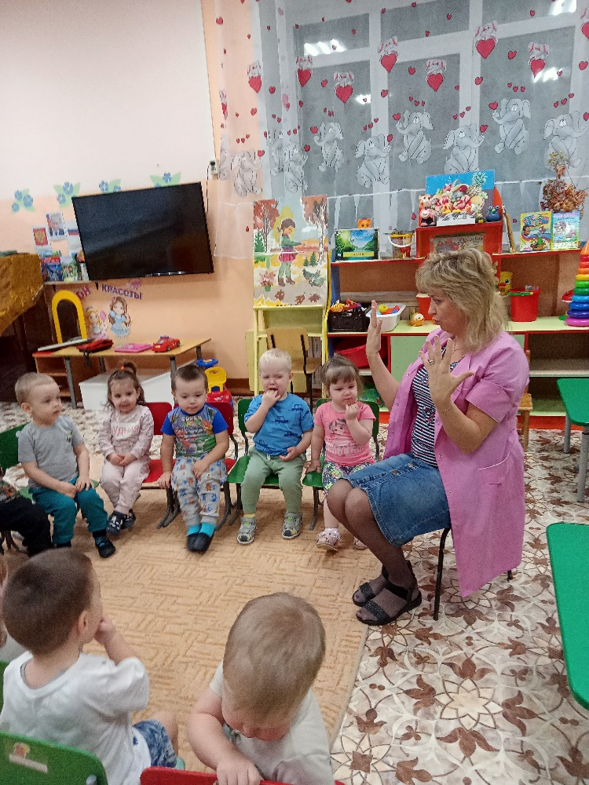

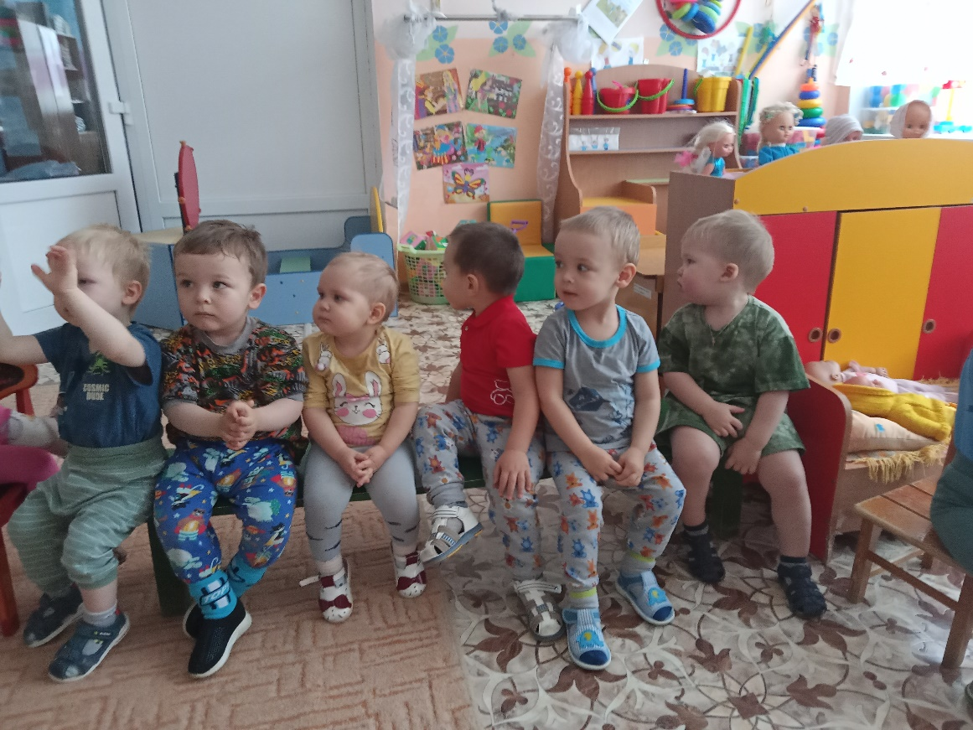

Речевое развитие в дошкольном возрасте является основным аспектом личностного развития ребенка. Способность правильно и грамотно говорить – необходимый компонент гармоничного развития личности ребенка. Овладение речью способствует установлению взаимоотношений между людьми, а ее не сформированность у детей приводит к отрицательным последствиям и деформации межличностных отношений. Это препятствует полноценному развитию речемыслительной и познавательной деятельности детей, их социальной адаптации.

Эффективным средством развития активной речи у детей раннего возраста являются пальчиковые игры. Пальчиковые игры – это педагогическое средство, обладающее развивающим эффектом, сущность которого состоит в том, что действия пальчиковых игр стимулируют нервные окончания пальцев, которые в свою очередь воздействуют на его мозг. Пальчиковые упражнения активизируют соответствующие центры в головном мозге, развивают речь, творческие способности, фантазию. Вместе с тем, пальчиковые игры улучшают произношение многих звуков. Было доказано, что чем лучше развита кисть и пальцы детей, тем лучше он разговаривает.

Поэтому актуальность исследования обусловлена необходимостью своевременной диагностики речевой активности у детей раннего возраста, а также необходимостью поиска эффективных способов и приемов активизации их речи.

**Цель проекта:** Теоретически изучить и экспериментально проверить эффективность использования пальчиковых игр в развитии активной речи у детей раннего возраста.

**Задачи проекта:**

1. Создать условия для развития речи у детей раннего возраста через пальчиковые игры.

2. Содействовать нормализации речевой функции.

3. Сочетать игры и упражнения для тренировки пальцев с речевой деятельностью детей.

4. Расширять словарный запас детей.

**Этапы проекта:**

I. Подготовительный этап: -Определение темы, целей и задач, содержания проекта, прогнозирование результата; -Изучение методической литературы по данной теме;-Подготовка наглядного материала:-письменных консультаций, стендов информации;-современных, многофункциональных игр для развития мелкой моторики рук.

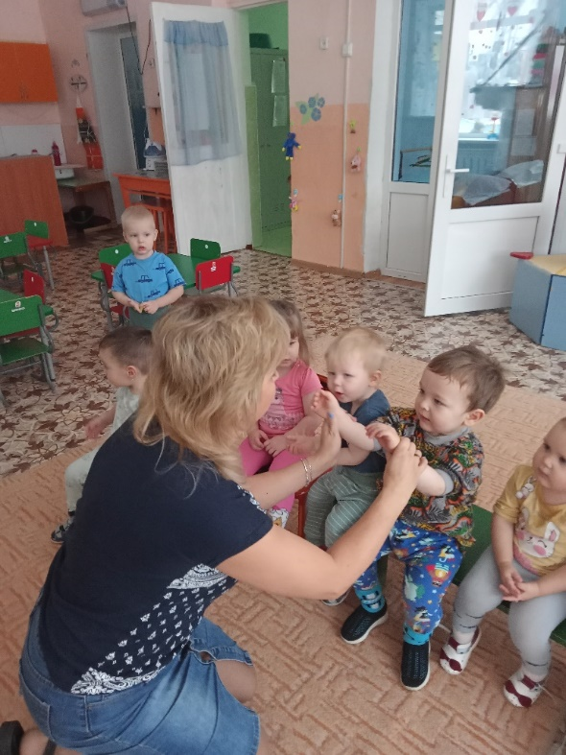

II. Основной этап реализации проекта: -составление перспективного плана проведения пальчиковых игр с детьми;-разработка рекомендаций по проведению пальчиковой гимнастики;-обучение родителей проведению пальчиковой гимнастики с ребенком;-включение пальчиковой гимнастики в конспекты занятий, комплексы утренней гимнастики, в сценарии утренников, в утренние и вечерние отрезки времени.

III. Заключительный этап

1. Изучение тематики, формулировка проблемы.

2. Составление перспективного плана проведения пальчиковых игр для педагогов и родителей. Систематизировать использование пальчиковых игр в работе с детьми, направленное на поиск креативных путей повышения качества работы на уровне современных дошкольных требований.

3. Включение воспитателем пальчиковых игр в конспекты разных видов занятий, в утреннюю гимнастику, физминутки, в свободную деятельность детей. Способствовать снятию напряжения рук и губ, снятию умственной усталости, а также дать ощутить детям радость телесного контакта.

4. Консультации для родителей (индивидуальные) на тему: «Пальчиковые игры на основе сказок», «Речь и пальчики». Рассказать родителям о системе работы, ответить на все интересующие их вопросы.

5. Папка-передвижка для родителей на тему: «Чтобы чётко говорить – надо с пальцами дружить». Заинтересовать родителей актуальностью данной темы, сделав их единомышленниками в осуществлении данного проекта.

6. Консультации на стенде информации: «Почему с детьми надо проводить речевые пальчиковые игры?», «Как проводить с ребенком речевые пальчиковые игры». Пополнить педагогические знания родителей, помочь им стать более информированными.

7. Выставка для родителей дидактических игр и пособий по развитию мелкой моторики рук детей. Акцентировать внимание родителей на значимости их помощи. Отметить успехи активных родителей, занимающихся с детьми пальчиковыми играми.

8. Анализ проделанной работы по проекту с родителями. Совместно с родителями выявить положительные результаты проделанной работы, проанализировать недостатки.

Проект «Пальцы помогают говорить» направлен на развитие речевой активности у детей раннего возраста пальчиковых игр.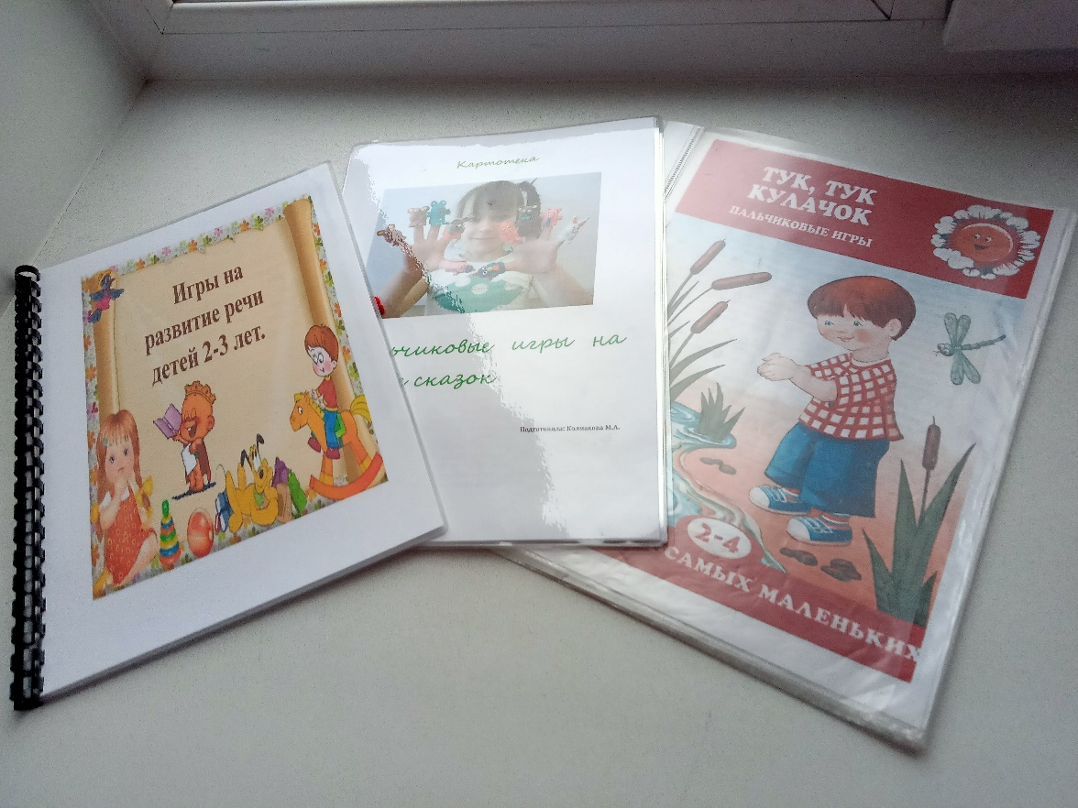

В дошкольном возрасте работа по развитию мелкой моторики и координации движений руки должна стать важной частью развития детской речи. Формирование устной речи ребёнка начинается тогда, когда движения пальцев рук достигают достаточной точности, то есть, формирование речи совершенствуется под влиянием импульсов, идущих от рук. Доказано, что мысль и глаз ребёнка двигаются с той же скоростью, что и рука. Значит, систематические упражнения по тренировке движений пальцев рук является мощным средством повышения работоспособности головного мозга. От того, насколько ловко научится ребенок управлять своими пальчиками, зависит его дальнейшее развитие. Наряду с развитием мелкой моторики развиваются память, внимание, а также словарный запас.

Таким образом, пальчиковые игры способствовали развитию мелкой моторики рук и повышению умственной деятельности ребенка, психических процессов (внимание, память, развили речевые способности детей, коммуникабельность.

